Transporteur:
Date :
N° d’immatriculation :

CONTROLE AVANT LE CHARGEMENT:
1) ETAT DU VEHICULE ( § 7.5.1)

OK NOK
    1. pneus : état satisfaisant ? (usure manifeste, pneus lisses, déchirés, ayant un renflement ou toute déformation représentant un risque pour le roulage)
    2. feux: (feux de route, de croisement, d’indicateurs de direction, de brouillard, de recul, de stop) : état de fonctionnement? état de propreté?
  3 portes du conteneur : fermetures convenables? Pas de défectuosités au niveau des fermetures?
  4. les ‘twistlocks’ des conteneurs sont-ils vérroullés?
    5 Les points d’ancrage pour l’arrimage des conteneurs sont-ils en bon état, solides et pas corrodés?

2) EQUIPEMENT DU VEHICULE

OK NOK
6. Extincteurs (capacité, date de validité, scellé)( § 8.1.4)
7. Cale de roue ( § 8.1.5)
8. 2 signaux d’avertissement (feux clignotants ou triangles ou cônes) ( § 8.1.5)
9. Panneaux orange ( § 8.1.3)
10 équipements pour l’arrimage ( § 7.5.7)

3) EQUIPEMENT CHAUFFEUR
OK NOK
11. baudrier fluorescent (par membre de l’équipage)
12. une paire de gants de protection (par membre de l’équipage)
13. un équipement de protection des yeux (p.ex. lunettes de protection). (par membre de l’équipage)
14. un appareil d'éclairage portatif ne présentant aucune surface métallique susceptible de produire des étincelles) (par membre de l’équipage)
15. du liquide de rinçage pour les yeux
non prescrit pour les numéros d’étiquette de danger 1, 1.4, 1.5, 1.6, 2.1, 2.2 et 2.3) :
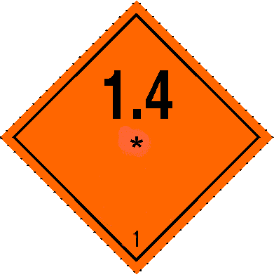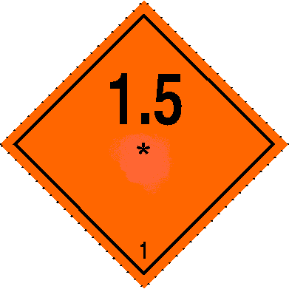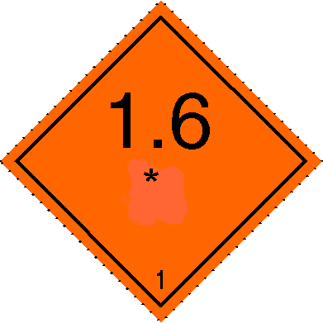

16. un masque d’évacuation d’urgence pour les numéros d’étiquette de danger 2.3 ou 6.1 :

17. une pelle
18. une protection de plaque d’égout pour les matières solides et liquides avec les numéros d’étiquette de danger :
19. un réservoir collecteur 3, 4.1, 4.3, 8 et 9
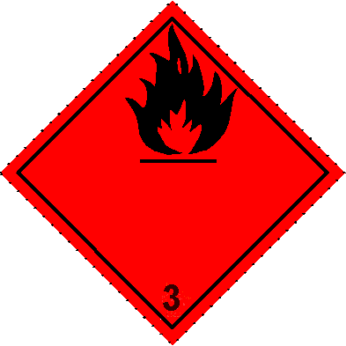

4) DOCUMENTS ( § 8.1.2)

OK NOK
20. Document de transport
21. Certificat d’empotage du conteneur
22. Consignes écrites : langue(s) (§5,4,3)
23. Certificat de formation ADR du chauffeur – date de validité
24. certificat de visite (A.R. 15-03-1968)
    25. Dérogation : copie du document

5) EMBALLAGES

OK NOK
26. état général (absence de résidu, déformation, palettes endommagées) (§ 4.1.1.1)
27. matière admise dans l’emballage (code UN) ? (§ 4.1)
28. numéro ONU ( § 5.2.1.1)
29. étiquettes de danger + marque "matière dangereuse pour l’environnement" (§ 5.2.2)/LQ (§3.4)
30. Taux de remplissage( § 4.1.1.4)
31. GRV métallique, plastique rigide, composite :validité de l’épreuve d’étanchéité :2,5 ans
( § 6.5.4.14)
32. fûts en plastique, GRV plastique rigide et composite durée d’utilisation = max. 5 ans ( § 4.1.1.15)

CONTROLE AU CHARGEMENT
6) VEHICULE

OK NOK
33. Arrimage du chargement ( § 7.5.7.1)
34. Code UN visible? ( § 4.1.3.1)
35. Etiquettes et numéros UN visibles? ( § 5.2.1.2)
36. Proper shipping name(désignation officielle de transport) (si transport maritime)
37. Interdiction de chargement en commun ( étiquettes n° 1,1.4,1.5,1.6) ( § 7.5.2)
38. Précautions relatives aux denrées alimentaires ( étiquettes 6.1, 6.2 + aliments) ( § 7.5.4)

En cas de non-conformité avec les points 1 à 5, 9,10, 23 et 24, le véhicule ne peut pas être chargé.

En cas de non-conformité avec les points 6 à 8 et 11 à 19, la société de transport doit être contactée.

Le transport est autorisé Le transport n’est pas autorisé

Avis au transporteur

Firme: Nom du transporteur:
Nom + signature: Nom + signature:

